Пульт дистанционного управления PRO

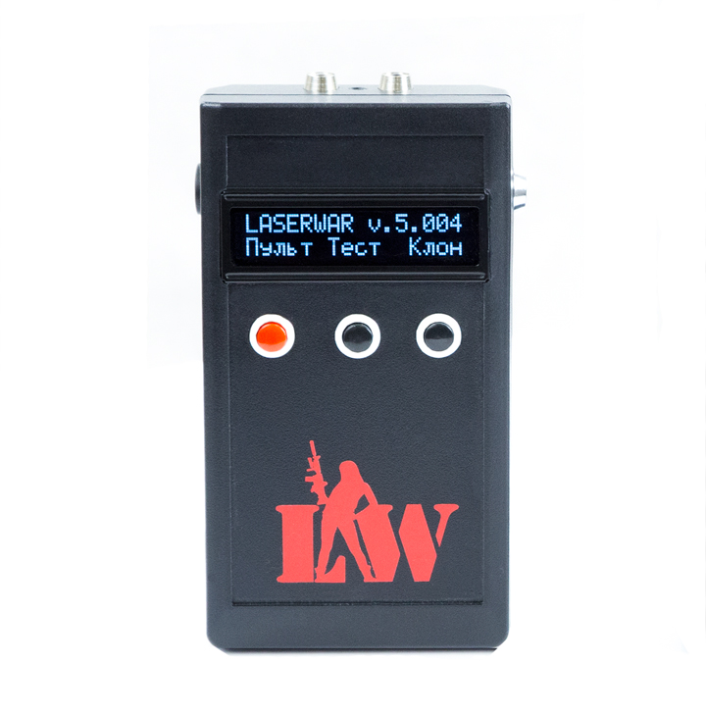

ПАСПОРТ ИЗДЕЛИЯ

Смоленск

Информация о проведённых ремонтах в период гарантийного обслуживания (заполняется обслуживающим центром выполняющим гарантийный ремонт)

Дата:__________________  Выполненные работы: _____________________________________________________________________  Печать сервисного центра | Дата:__________________  Выполненные работы: _____________________________________________________________________  Печать сервисного центра
Дата:__________________  Выполненные работы: _____________________________________________________________________  Печать сервисного центра | Дата:__________________  Выполненные работы: _____________________________________________________________________  Печать сервисного центра
Дата:__________________  Выполненные работы: _____________________________________________________________________  Печать сервисного центра | Дата:__________________  Выполненные работы: _____________________________________________________________________  Печать сервисного центра

1. Описание
Пульт дистанционного управления PRO имеет 3 кнопки для управления лазертаг оборудованием и изменения его ТТХ, а также информационный LЕD дисплей.

2. Область применения
Устройство предназначено для дистанционного управления лазертаг оружием и используется в организации спортивных мероприятий, тактических тренировок, корпоративных и развлекательных мероприятий.
3. Комплект поставки
- Пульт дистанционного управления PRO - 1 шт.
- Паспорт изделия - 1 шт.

4. Основные технические данные
Длина, мм | 150
Ширина, мм | 80
Толщина, мм | 30
Напряжение питания, В | 12
Масса, г | 295

5. Устройство
Пульт дистанционного управления PRO выполнен в пластиковом корпусе черного цвета.
Основной корпус представляет собой конструктив, в котором установлен элемент питания, узлы управления, элементы крепления модулей. На корпусе расположены кнопка включения, ИК диод, светодиод подсветки срабатывания ИК диода, три кнопки управления, гнездо питания и LED дисплей. Фотодатчик приема сигнала от лазертаг ружья утоплен в корпусе расположен между ИК диодом и светодиодом

9. Гарантийные обязательства
Изготовитель гарантирует надёжность эксплуатации индивидуального комплекта «LASERWAR» при соблюдении потребителем условий эксплуатации. Техническая поддержка осуществляется в течение 12 месяцев со дня продажи. Изготовитель обязуется безвозмездно заменить или отремонтировать индивидуальный комплект оборудования при условии соблюдения потребителем правил транспортировки, хранения, эксплуатации и оплаты доставки неисправного оборудования до г. Смоленск.
10. Контактная информация

Официальный сайт:
www.laserwar.ru

Электронная почта: Дата покупки: _________________________
info@laserwar.ru
support@laserwar.ru

Skype:

info-laserwar.ru
support-laserwar.ru

______________________________________

7
4
6. Техническое обслуживание
Для нормальной работы оборудования необходимо бережно относиться ко всем элементам комплекта. Избегать загрязнения и повреждения ИК излучателя и фотодатчика. Не допускать попадания влаги внутрь корпуса. Своевременно заряжать аккумулятор. Избегать ударов.
7. Инструкция по применению
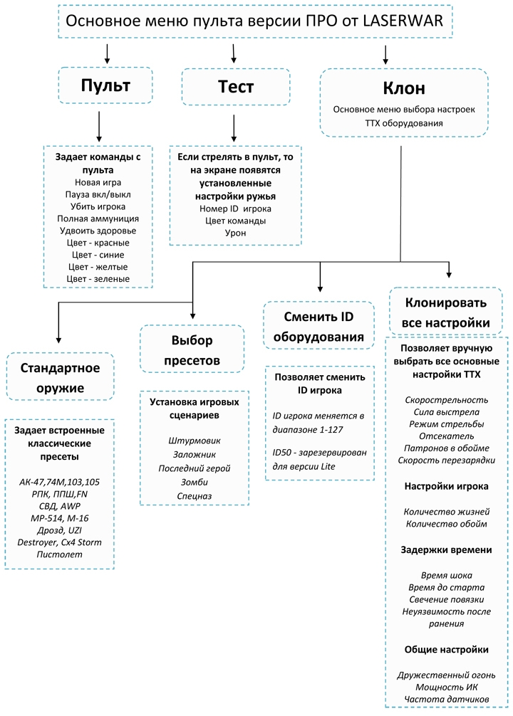

8. Изменение ТТХ «Пульт ДУ PRO»
Изменение ТТХ для данного устройства не предусмотрено.


Уважаемый покупатель!
ООО «Лазертаг» приветствует Вас и благодарит за то, что вы остановили свой выбор на нашей продукции, а также выражает уверенность что приобретённое Вами изделие принесёт Вам удовольствие и прослужит долго. Данный талон устанавливает гарантийную ответственность на изделие в объёме, предусмотренном Законом Российской Федерации «О защите прав потребителей».
Данный гарантийный талон действителен в течении 12 месяцев со дня покупки изделия при соблюдении условий гарантии.
Условия гарантии:
1. Гарантия обретает силу при предъявлении настоящего талона, в котором указаны серийный номер изделия и дата его покупки, подтверждённые сервисного центра.
2. Настоящие гарантийные обязательства распространяются на изделия, приобретённые только у официального представителя компании ООО «Лазертаг», или её Официального Дилера.
3. Настоящая гарантия недействительна, если недостатки в изделии возникли в случае:
- несоблюдения указаний Инструкции по эксплуатации;
- механического повреждения;
- попадания внутрь изделия посторонних предметов, жидкости и т.д.;
- деятельности животных;
- несанкционированного доступа к узлам и деталям изделия лиц, не уполномоченных на проведение указанных действий;
- использование изделия в целях, для которых оно не предусмотрено;
- действия непреодолимой силы (природной катастрофы, пожара, аварии и т.п.);
- выхода изделия из строя при неправильном подключении, неисправной электросети и/или плохого ухода за изделием.
4. При утрате гарантийного талона дубликат не выдаётся.

6

3
Правила эксплуатации оборудования
1. Погодные условия. В процессе производства оборудование тестируется на работоспособность при различных погодных условиях. Несмотря на это, мы настоятельно не рекомендуем использовать оборудование в дождь и при температурах ниже -20°С.
Что нужно знать при эксплуатации игровых комплектов при неблагоприятных погодных условиях?
Самое главное - избегайте попадания влаги внутрь устройства. Если это произошло – прекратите эксплуатацию, просушите оборудование при комнатной температуре в течение не менее 2-х часов.

Заряжать устройство необходимо при помощи зарядок серии Li+.

2. Источник питания. В качестве источника питания в игровом комплекте «Пульт дистанционного управления PRO» используется литиевый аккумулятор.
Хранить оборудование необходимо в хорошо проветриваемом помещении при температуре от + 18°С до +30 °С и относительной влажности воздуха от 45 – 65%.
На динамики, ИК-модули гарантия 14 ДНЕЙ. Данные комплектующие являются расходными материалами.

ВНИМАНИЕ! В случае неправильной эксплуатации элементов питания (зарядка несоответствующим типом зарядного устройства) гарантия на аккумуляторы не распространяется!

1. Описание
Пульт дистанционного управления PRO имеет 3 кнопки для управления лазертаг оборудованием и изменения его ТТХ, а также информационный LЕD дисплей.

2. Область применения
Устройство предназначено для дистанционного управления лазертаг оружием и используется в организации спортивных мероприятий, тактических тренировок, корпоративных и развлекательных мероприятий.
3. Комплект поставки
- Пульт дистанционного управления PRO - 1 шт.
- Паспорт изделия - 1 шт.

4. Основные технические данные
Длина, мм | 150
Ширина, мм | 80
Толщина, мм | 30
Напряжение питания, В | 7.4, 2,2 mAh
Масса, г | 295

5. Устройство
Пульт дистанционного управления PRO выполнен в пластиковом корпусе черного цвета.
Основной корпус представляет собой конструктив, в котором установлен элемент питания, узлы управления, элементы крепления модулей. На корпусе расположены кнопка включения, ИК диод, светодиод подсветки срабатывания ИК диода, три кнопки управления, гнездо питания и LED дисплей. Фотодатчик приема сигнала от лазертаг ружья утоплен в корпусе расположен между ИК диодом и светодиодом

5
2

